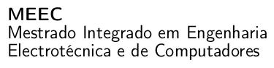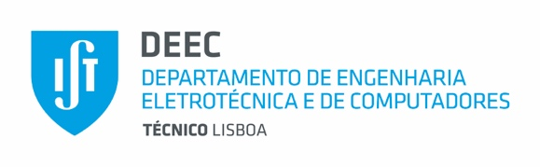

Declaração

**Projeto Integrador do 2º Ciclo (PIC2) em   
Engenharia Eletrotécnica e de Computadores**

O aluno Ravi Alexandre da Silva Regalo, com o nº 96305 realizou o seu trabalho de PIC2 em Engenharia Eletrotécnica e de Computadores, intitulado “An Underwater Docking System for Sustained Presence at Sea,” na Área Principal de Controlo, Robótica e Inteligência Artificial do MEEC, sob a orientação do Prof. David Cabecinhas e co-orientação do Prof. António Pascoal.

Para os devidos efeitos, o membro da equipa de orientação abaixo-assinado declara que tomou conhecimento de que o seu orientando vai entregar a versão escrita do seu relatório e que aprova essa submissão. Mais informa que submete para apreciação e aprovação pela Comissão Científica do MEEC a seguinte proposta de júri.

Nota: Pelo menos um dos membros do júri tem de ser professor ou investigador do IST.

Nome do vogal: _____________________________________________________________

Afiliação do vogal: ___________________________________________________________

Nome do orientador ou coorientador: António Pascoal

Afiliação do orientador ou coorientador: Instituto Superior Técnico

Instituto Superior Técnico, 7 de Junho de 2024

O Orientador ou Co-Orientador